



《软件工程实践》

（2022/2023学年 第1学期）

项目名称： **在线购物——文具**

班 级： **软件2001、软件2002**

项目成员： **软件 2001 陈旭杰**

**软件 2002 周天成**

**软件 2001 庞桂翔**

**软件 2001 罗正丁**

**软件 2001 刘道俊**

**目录**

一、 引言 2

1.1 编写的目的 2

1.3 定义 2

1.4 参考资料 2

、二、 产品定义 2

2.1 应用目标 2

2.2 需求概述 3

2.3 系统结构 3

三、 系统功能需求 3

3.1 功能总览 3

3.2 数据流分析 19

3.4 数据字典 19

3.5 E-R图 21

四、 软硬件及外部系统接口需求 22

4.1 用户界面 22

4.2 硬件需求 22

4.3 运行环境 22

版 本 历 史

|  |  |  |  |  |
| --- | --- | --- | --- | --- |
| 版本/状态 | 作者 | 参与者 | 起止日期 | 备注 |
| 基线版本 | 周天成 | 陈旭杰，庞桂翔，罗正丁，刘道俊 | 2022-09-08至2022-10-12 | 按照需求形成的基线版本需求规格说明书 |
|  |  |  |  |  |
|  |  |  |  |  |

## ****一、 引言****

### ****1.1 编写的目的****

计算机技术高度发达的今天，利用信息技术对大量复杂的信息进行有效的管理成为一种普遍而实用的手段。一方面，这极大的减少了簿记和人力的开销，另一方面，现代计算机强大的计算能力和网络的普遍部署，大大简化了大量信息的处理和流动。线上文具购物系统是评测学生能力的一个重要组成部分，它不但可以降低对交易的风险，同时也能将交易步骤简略，方便使用。我们小组打算以线上交易的方式为顾客提供一个安全、简洁的线上交易平台。

**《规格说明书》的预期读者是：**

**老师**

**项目经理、产品经理**

**项目组所有成员**

**1.2背景**

**待开发项目为线上文具购物系统。**

**线上文具购物平台是我们小组自主立项并组织开发的项目，主管负责人为陈旭杰。**

### ****1.3 定义****

|  |  |
| --- | --- |
| 缩写、术语 | 解释 |
| 线上文具购物网站（CAA） | 本项目的表示名称（缩写） |
|  |  |
|  |  |
|  |  |

### ****1.4 参考资料****

<https://cloud.tencent.com/developer/news/635549>

## 、****二、 产品定义****

### ****2.1 应用目标****

将要开发的网站名为《线上文具购物网站》，该网站独立于其他系统，自成一个完整的系统，应用方便。

### ****2.2 需求概述****

下面就对线上交易系统的设计进行需求分析。

首先，因为商品的具体操作是面向特定的某些对象的，所以商家进入系统应该进行身份验证。然后可以按照要求继续商品上架。买家进入系统后，可以直接看到商品的基本情况，在点击商品后再看到详细信息，然后可以购买商品。因为暂无买家登录，所以在购买时要提交买家的详细信息。在买家购买商品后会提交信息到申请记录，卖家可以在申请记录中选择一位买家，然后商品会处于冻结状态。在线下交易完成后，卖家可以选择交易成功让商品下架或者选择交易失败让商品恢复正常上架状态。因为商城只能出售一件商品，所以只有在商品成功下架后卖家才能上架商品，否则上架商品会失败。

### ****2.3 系统结构****

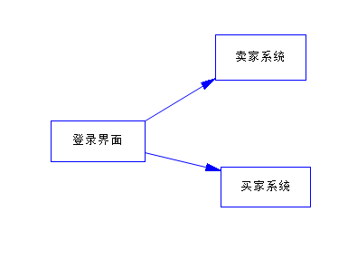

**图2.1 系统结构**

## ****三、 系统功能需求****

### ****3.1 功能总览****

|  |  |  |
| --- | --- | --- |
| **功能编号** | **功能名称** | **具体描述** |
| 1 | 买家浏览商品 | 买家在商城主页浏览商品。 |
| 2 | 买家购买商品 | 买家选定商品后填入个人信息提交交易申请 |
| 3 | 卖家登录账号 | 卖家填写合法用户名和密码后进入商家后台系统 |
| 4 | 卖家修改用户信息 | 已注册卖家输入正确旧密码可更新自己账号的密码 |
| 5 | 卖家发布商品 | 卖家发布出售的商品在商城主页 |
| 6 | 卖家冻结商品 | 卖家选定交易对象后对对应的商品进行冻结操作。 |
| 7 | 卖家解冻商品 | 卖家对交易失败的商品恢复上架 |
| 8 | 卖家下架商品 | 卖家完成订单，线下交易成功 |

##### 3.1.1 买家浏览商品

用例描述：

|  |  |
| --- | --- |
| **描述项** | **说明** |
| 用例名称 | 买家浏览商品 |
| 用例描述 | 买家浏览商品（包括商品图片、商品名称、商品价格），点击某一商品后查看该商品的商品详情。 |
| 参与者 | 买家、系统 |
| 优先级 | 高 |
| 前置条件 | 买家进入商城 |
| 后置条件 | 无 |
| 基本操作流程 | 1. 买家进入商城 2. 系统显示商品的图片、名称、价格 3. 买家点击某一个商品 4. 系统显示指定商品的详情信息 |
| 可选操作流程 | 无 |
| 字段列表 | 无 |
| 非功能需求 | 系统响应时间不能超过 60 秒 |
| 业务规则 | 无 |
| 设计约束 | 无 |

用例图：

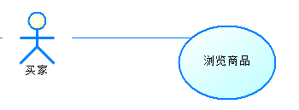

活动图：

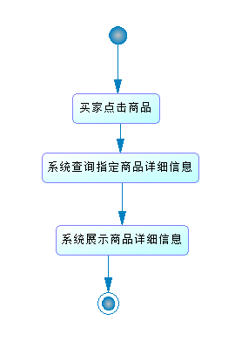

##### 3.1.2买家购买商品

用例描述：

|  |  |
| --- | --- |
| **描述项** | **说明** |
| 用例名称 | 买家购买商品 |
| 用例描述 | 买家提交选定的商品的交易申请 |
| 参与者 | 买家、系统 |
| 优先级 | 高 |
| 前置条件 | 买家进入商城 |
| 后置条件 | 无 |
| 基本操作流程 | 1. 买家进入商城 2. 买家选定商品并点击购买 3. 买家填入购买信息 4. 系统记录交易申请 |
| 可选操作流程 | 4.1填写信息有误 |
| 字段列表 | 用户名，交易地址，联系电话 |
| 非功能需求 | 系统响应时间不能超过 60 秒 |
| 业务规则 | 无 |
| 设计约束 | 无 |

用例图：

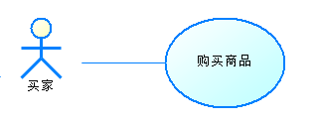

活动图：

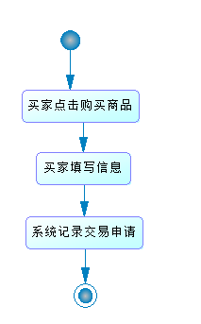

##### 3.1.3卖家登录

用例描述：

|  |  |
| --- | --- |
| **描述项** | **说明** |
| 用例名称 | 卖家登录 |
| 用例描述 | 卖家登录后台 |
| 参与者 | 卖家、系统 |
| 优先级 | 高 |
| 前置条件 | 用户未登录 |
| 后置条件 | 登录成功的用户进入商家后台，登录失败的用户返回错误信息。 |
| 基本操作流程 | 1. 用户输入用户名和密码。 2. 系统判断是否正确。 3. 登录的用户进入商家后台，登录失败的用户返回错误信息。 |
| 可选操作流程 | 无 |
| 字段列表 | 用户名，密码 |
| 非功能需求 | 系统响应时间不能超过 60 秒 |
| 业务规则 | 无 |
| 设计约束 | 无 |

用例图：

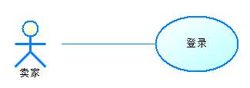

活动图：

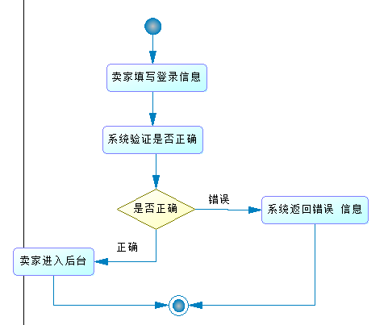

##### 3.1.4 卖家修改用户信息

用例描述：

|  |  |
| --- | --- |
| **描述项** | **说明** |
| 用例名称 | 卖家修改用户信息 |
| 用例描述 | 卖家修改密码 |
| 参与者 | 卖家、系统 |
| 优先级 | 高 |
| 前置条件 | 用户登录 |
| 后置条件 | 系统更新用户的登录密码 |
| 基本操作流程 | 1. 用户填写旧密码，新密码，确认密码 2. 系统判断信息是否正确 3. 如果正确，系统进入商家后台；如果错误，系统返回错误信息 |
| 可选操作流程 | 无 |
| 字段列表 | 旧密码，新密码，确认密码 |
| 非功能需求 | 系统响应时间不能超过 60 秒 |
| 业务规则 | 无 |
| 设计约束 | 无 |

用例图：

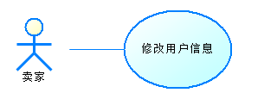

活动图：

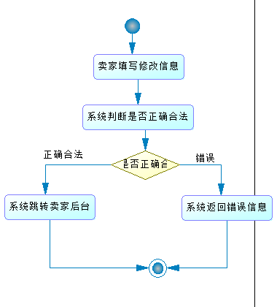

##### 3.1.5 卖家发布商品

用例描述：

|  |  |
| --- | --- |
| **描述项** | **说明** |
| 用例名称 | 卖家发布商品 |
| 用例描述 | 卖填写信息后发布商品 |
| 参与者 | 卖家、系统 |
| 优先级 | 高 |
| 前置条件 | 卖家登录 |
| 后置条件 | 无 |
| 基本操作流程 | 1. 卖家填写商品名称、商品图片、商品价格、商品描述 2. 系统判断信息的合法性 3. 若合法，系统存入商品并在商城展示，提示发布成功；若不合法，系统提示错误信息 |
| 可选操作流程 | 无 |
| 字段列表 | 商品名称，商品图片，商品价格，商品描述 |
| 非功能需求 | 系统响应时间不能超过 60 秒 |
| 业务规则 | 无 |
| 设计约束 | 无 |

用例图：

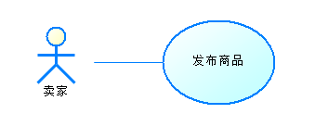

活动图：

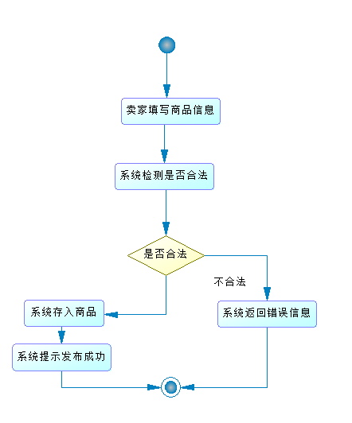

##### 3.1.6 卖家冻结商品

用例描述：

|  |  |
| --- | --- |
| **描述项** | **说明** |
| 用例名称 | 卖家冻结商品 |
| 用例描述 | 卖家可以选择交易对象，并把相应的商品冻结。 |
| 参与者 | 卖家、系统 |
| 优先级 | 高 |
| 前置条件 | 卖家登录 |
| 后置条件 | 商城中商品状态为已冻结。 |
| 基本操作流程 | 1. 卖家选择交易对象 2. 系统记录修改订单和商品状态 |
| 可选操作流程 | 无 |
| 字段列表 | 无 |
| 非功能需求 | 系统响应时间不能超过 60 秒 |
| 业务规则 | 无 |
| 设计约束 | 无 |

用例图：

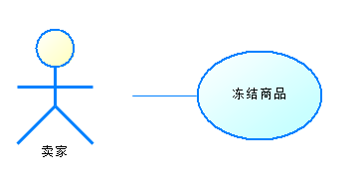

活动图：

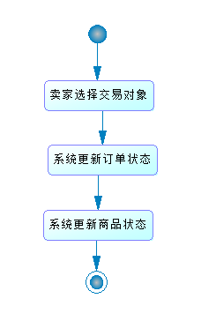

##### 3.1.7 卖家解冻商品

用例描述：

|  |  |
| --- | --- |
| **描述项** | **说明** |
| 用例名称 | 卖家解冻商品 |
| 用例描述 | 卖家线下交易失败后可将冻结商品恢复上架 |
| 参与者 | 卖家、系统 |
| 优先级 | 高 |
| 前置条件 | 卖家登录 |
| 后置条件 | 商城中对应商品可购买 |
| 基本操作流程 | 1.卖家选择取消订单  2.系统更新商品状态为上架架 |
| 可选操作流程 | 无 |
| 字段列表 | 无 |
| 非功能需求 | 系统响应时间不能超过 60 秒 |
| 业务规则 | 无 |
| 设计约束 | 无 |

用例图：

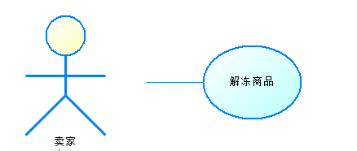

活动图：

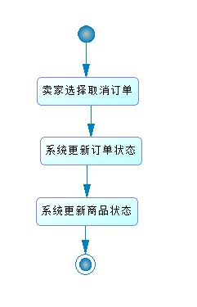

##### 3.1.8 卖家下架商品

用例描述：

|  |  |
| --- | --- |
| **描述项** | **说明** |
| 用例名称 | 卖家下架商品 |
| 用例描述 | 卖家完成线下交易后，将对应商品下架 |
| 参与者 | 系统 |
| 优先级 | 高 |
| 前置条件 | 卖家登录 |
| 后置条件 | 系统更新商品状态，商城中不再展示对应商品 |
| 基本操作流程 | 1. 卖家选择完成订单 2. 系统更新商品状态为下架 |
| 可选操作流程 | 无 |
| 字段列表 | 无 |
| 非功能需求 | 系统响应时间不能超过 60 秒 |
| 业务规则 | 无 |
| 设计约束 | 无 |

用例图：

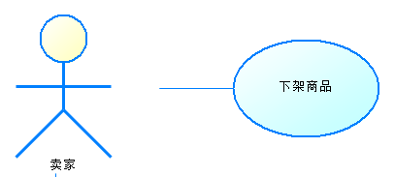

活动图：

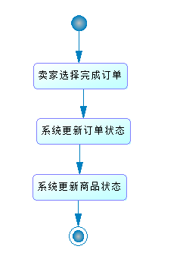

###### 3.1.9 卖家查看交易记录

用例描述：

|  |  |
| --- | --- |
| **描述项** | **说明** |
| 用例名称 | 卖家查看交易记录 |
| 用例描述 | 卖家可以查看历史商品的信息。 |
| 参与者 | 卖家、系统 |
| 优先级 | 高 |
| 前置条件 | 卖家登录 |
| 后置条件 | 无 |
| 基本操作流程 | 1. 卖家选择历史交易商品 2. 卖家选择查看历史记录 3. 系统展示全部交易记录 |
| 可选操作流程 | 无 |
| 字段列表 | 无 |
| 非功能需求 | 系统响应时间不能超过 60 秒 |
| 业务规则 | 无 |
| 设计约束 | 无 |

用例图：

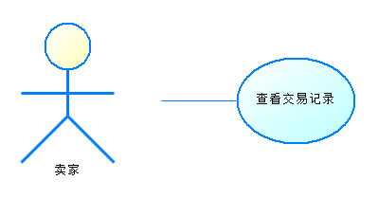

活动图：

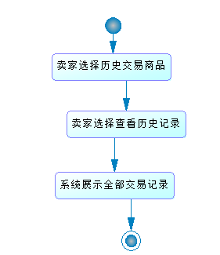

### ****3.2 数据流分析****

卖家登录后上架商品，买家可以预览商品然后选择购买后录入信息，卖家会收到申请记录，在选择商品后会冻结商品，冻结商品后可以预览商品但不再能提交购买信息。在交易成功后商品会下架，更新申请记录，增加历史记录，可以上架新的商品。交易失败后商品会重新上架，只增加历史记录。

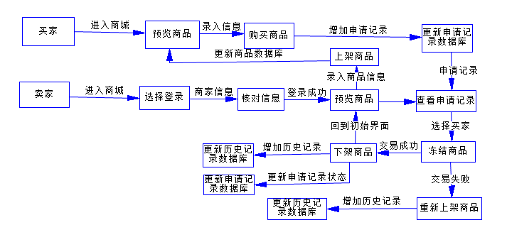

**图3.2 数据流图**

### ****3.4 数据字典****

数据项条目，用于标识实体。数据字典是数据库的重要部分，它存放有数据库所用的有关信息，对用户来说是一组只读的表。它是关于数据信息的集合。它是数据流图中所有要素严格定义的场所，这些要素包括数据流、数据流的组成、文件、加工小说明及其他应进入字典的一切数据，其中每个要素对应数据字典中的一项条目。其中，对引用的一些关键字进行说明 : PK（主键 ），FK（外键 ）， Check（检 查的范围约束），Not null（不为空值）。

**表3.2 卖家信息表**

| 编号 | 字段名称 | 字段含义 | 字段类型 | 字段长度 | 是否主键 |
| --- | --- | --- | --- | --- | --- |
| 1 | sellername | 卖家名字 | Varchar | 20 |  |
| 2 | sellerid | 卖家账号 | Varchar | 20 | √ |
| 3 | sellerpw | 卖家密码 | Varchar | 20 |  |
| 4 | sellerphont | 卖家电话 | Varchar | 20 |  |

**表3.3 商品信息表**

| 编号 | 字段名称 | 字段含义 | 字段类型 | 字段长度 | 是否主键 |
| --- | --- | --- | --- | --- | --- |
| 1 | waresid | 商品序号 | Int | 8 | √ |
| 2 | waresname | 商品名 | Varchar | 20 |  |
| 3 | waresprice | 商品价格 | double |  |  |
| 4 | waresstate | 商品状态 | enum |  |  |
| 5 | warespicture | 商品图片 | Varchar | 255 |  |
| 6 | matketing | 商品详情 | Varchar | 255 |  |

**表3.4 申请记录表**

| 编号 | 字段名称 | 字段含义 | 字段类型 | 字段长度 | 是否主键 |
| --- | --- | --- | --- | --- | --- |
| 1 | orderid | 申请记录序号 | Int | 8 | √ |
| 2 | waresid | 商品序号 | Int | 8 |  |
| 3 | ordertime | 申请时间 | Varchar | 20 |  |
| 4 | buyeraddress | 买家地址 | Varchar | 50 |  |
| 5 | buyerphont | 买家电话 | Varchar | 20 |  |
| 6 | orderstate | 申请记录状态 | enum |  |  |

**表3.5 历史申请记录表**

| 编号 | 字段名称 | 字段含义 | 字段类型 | 字段长度 | 是否主键 | 默认值 |
| --- | --- | --- | --- | --- | --- | --- |
| 1 | historyorderid | 历史记录序号 | int | 8 | √ |  |
| 2 | waresid | 商品序号 | int | 8 |  |  |
| 3 | finishtime | 申请记录提交时间 | Varchar | 20 |  |  |
| 4 | buyeraddress | 买家地址 | Varchar | 50 |  |  |
| 5 | buyerphone | 买家联系电话 | Varchar | 20 |  |  |
| 6 | result | 历史记录状态 | enum |  |  |  |

### ****3.5 E-R图****

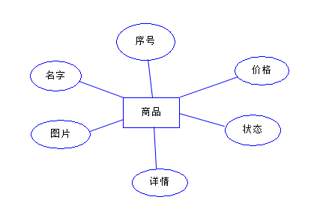

**图3.3 商品E-R图**

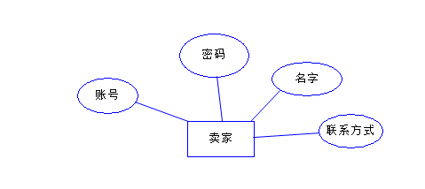

**图3.4 卖家E-R图**

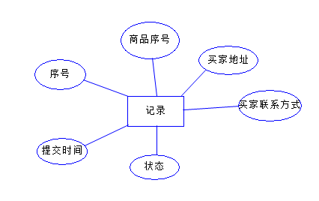

**图3.5 记录E-R图**

## ****四、 软硬件及外部系统接口需求****

### ****4.1 用户界面****

用户界面是程序中用户能看见并与之交互作用的部分,设计一个好的用户界面是非常重要的,本设计将为用户提供美观,大方,直观,操作简单的用户界面。

### ****4.2 硬件需求****

移动终端硬件配置应遵循如下原则：具有高的可靠性，可用性和安全性。

### ****4.3 运行环境****

* **Web 浏览器：**Chrome、IE、Firefox等浏览器。
* **标准分辨率：**1920*1080

点赞 8